Mulai dengan membuat database uns.db (modalnya: sqlite.exe dan sqlite.dll)

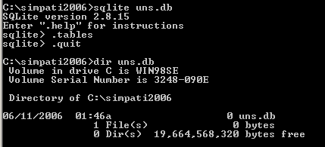

Masuk ke MS Access

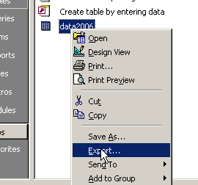 klik kanan

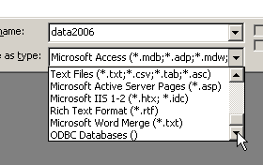

pilih ODBC Databases

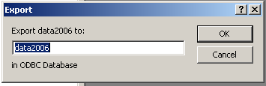

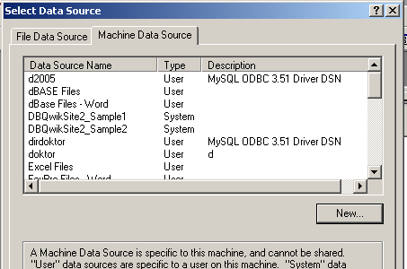

Pilih Machine Data Source
klik New

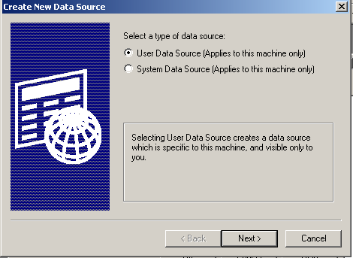

Klik Next

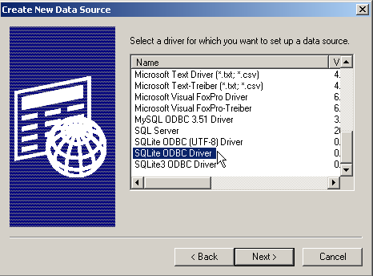

Pilih SQLite ODBC Driver
Klik Next

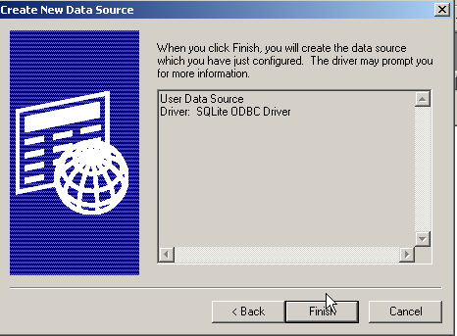

Klik Finish

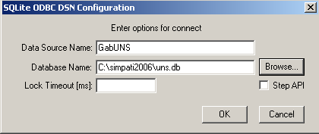

Klik OK

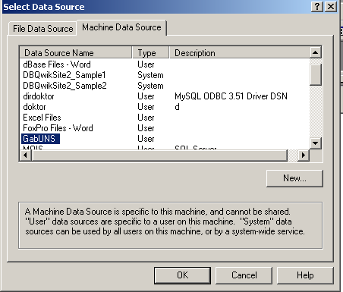

Klik OK ------ akan terjadi proses (kurang dari 30 detik)

Lihat hasil

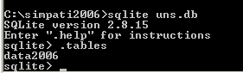

tabel data2006 sudah ada!!

Periksa tabel

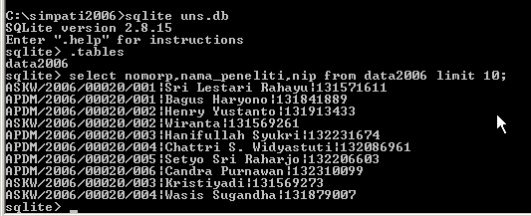

Selamat mencoba

